## KERANGKA ACUAN /TERM OF REFERENCE

**LAYANAN PENCEGAHAN DAN PENGENDALIAN PENYAKIT HIV-AIDS**

**KEGIATAN TAHUN ANGGARAN 2023**

|  |  |  |
| --- | --- | --- |
| **KEMENTERIAN NEGARA/LEMBAGA** | : | Kementerian Kesehatan RI |
| **UNIT ESELON I / ESELON II** | : | Direktorat Jenderal Pencegahan dan Pengendalian Penyakit  /Direktorat P2PML |
| **PROGRAM** | : | Pencegahan dan Pengendalian Penyakit |
| **SASARAN PROGRAM** | : | 1. Pertemuan Validasi Data Program HIV AIDS dan PIMS di Puskesmas Karang Joang 2. Perkembangan pelaksanaan Program Kerja HIV AIDS dan PIMS |
| **INDIKATOR KINERJA PROGRAM** | : | 1. Pertemuan Validasi Data Program HIV AIDS dan PIMS di Puskesmas Karang Joang 2. Terlaporkannya perkembangan pelaksanaan Program Kerja HIV AIDS dan PIMS |
| **KEGIATAN**  **SASARAN KEGIATAN** | :  : | Menyelenggarakan Pertemuan Validasi Data Program HIV dan PIMS tingkat layanan PDP Puskesmas Karang Joang Kota Balikpapan  Mendapatkan data yang sudah valid dari tingkat layanan |
| **INDIKATOR KINERJA KEGIATAN** | : | 1. Laporan dan tindak lanjut perkembangan pelaksanaan Validasi Data HIV dan PIMS dari puskesmas Karang Joang 2. Laporan Perkembangan pelaksanaan Program HIV dan PIMS di Puskesmas Karang Joang |
| **KLASIFIKASI RINCIAN OUTPUT** | : | Pertemuan Validasi Data program HIV AIDS dan PIMS di Tingkat Layanan |
| **INDIKATOR KRO RINCIAN OUTPUT**  **INDIKATOR RO** | :  :  : | Pertemuan Validasi Data program HIV AIDS dan PIMS di Tingkat Layanan  1 kali pertemuan Validasi Data Program HIV AIDS dan PIMS di Tingkat Layanan.  - |
| **VOLUME RO** | : | 1 |
| **SATUAN RO** | : | Pertemuan |
| **PENANDAAN ANGGARAN (TAGGING)** | : | Prioritas Nasional Kesehatan |

1. **LATAR BELAKANG**
   1. Dasar Hukum Tugas Fungsi/Kebijakan
      1. Undang-Undang Nomor 32 tahun 2004 tentang Pemerintahan Daerah
      2. Undang-Undang Nomor 33 tahun 2004 tentang Perimbangan Keuangan antara Pusat dan Daerah
      3. Undang-Undang Nomor 36 tahun 2009 tentang Kesehatan.
      4. Instruksi Presiden No. 1/2010 Tentang Percepatan Pelaksanaan Prioritas Pembangunan Nasional Th 2010 (Evaluasi Unit Kerja Presiden Pengendalian Pelaksanaan Pembangunan)
      5. Kepmenkes no 374/Menkes/SK/V/2009 ttg Sistem Kesehatan Nasional.
      6. Permenkeu Nomor 248/PMK.07/2010 tentang Perubahan atas Peraturan Menteri Keuangan Nomor 156/PMK.07/2008 tentang Pedoman Pengelolaan Dana Dekonsentrasi dan Tugas Pembantuan
      7. Peraturan Menteri Keuangan Nomor 53/PMK.02/2014 tentang Standar Biaya Masukan Tahun Anggaran 2017.
      8. Direktorat Jenderal Pencegahan dan Pengendalian Penyakit Kementerian Kesehatan, 2016 tentang Petunjuk Penyusunan Perencanaan Program Pencegahan dan Pengendalian Penyakit Tahun 2017,
      9. Permenkes RI No.21 tahun 2013 tentang Penanggulangan HIV dan AIDS
      10. Pedoman Nasional Manajemen Program HIV dan AIDS tahun 2010
      11. Pedoman Nasional Monitoring dan Evaluasi Program Pengendalian HIV dan AIDS tahun 2010.
      12. Petunjuk Teknis Pelaksanaan Hibah GF AIDS tahun 2023 - 2024
   2. Gambaran Umum

Pemerintah berkomitmen mengakhiri AIDS tahun 2030. Sebagai bentuk komitmen tersebut, Kementerian Kesehatan telah menyusun strategi penanggulangan HIV, AIDS, dan IMS yang mengacu pada strategi global melalui jalur cepat dengan target “95-95-95”, yaitu 95% ODHIV mengetahui status HIV, 95% ODHIV yang terinfeksi HIV tetap mendapatkan terapi ARV, dan 95% ODHIV yang mendapat terapi ARV mengalami supresi virus. Program HIV AIDS di Indonesia sudah mendapatkan bantuan dari Global Fund pertama kali sejak tahun 2003. Hingga saat ini program berlanjut hingga tahun 2023 - 2024 dengan program New Funding Model continuation AIDS (NFMc AIDS). Program ini berkesinambungan dengan APBN untuk mengatasi permasalahan terkait HIV AIDS di Indonesia. Pelaksanaan kegiatan hibah Global Fund komponen AIDS 2023-2024 merupakan upaya untuk menjawab tantangan dalam pencegahan, penemuan dan penanganan kasus. Pelaksanaan kegiatan hibah Global Fund pada dasarnya melengkapi dukungan pendanaan

bersumber APBN dan APBD. Kegiatan dilaksanakan mengikuti pedoman pelaksanaan kegiatan dengan pertanggungjawaban keuangan sesuai ketentuan yang berlaku. Program HIV AIDS dilaksanakan di seluruh provinsi di Indonesia di bawah naungan dinas Kesehatan setempat. Adanya perbedaan lokasi menyebabkan adanya variasi pelaksanaan kegiatan pencegahan dan pengendalian HIV AIDS, untuk itu koordinasi dengan seluruh provinsi diperlukan untuk meninjau perjalanan program pengendalian dan pencegahan HIV AIDS di Indonesia. Hasil koordinasi dapat digunakan sebagai dasar arah kebijakan program HIV AIDS lebih lanjut di kemudian hari. Kebijakan program HIV AIDS akan dituangkan dalam bentuk rencana kegiatan. Rencana kegiatan ini harus disesuaikan sedemikian rupa untuk mengakomodasi adanya pandemik yang tengah melanda selama ini. Dalam rencana kerja ini akan dituangkan metode-metode yag akan digunakan untuk melakukan program pencegahan dan pengendalian HIV AIDS di tengah suasana pandemik dengan tetap mengedepankan percepatan penanggulangan HIV AIDS sebagai upaya untuk mengeliminasi HIV AIDS di tahun 2030 mendatang.

* 1. Latar Belakang

Strategi pengendalian program Pengendalian HIV-AIDS dan PIMS salah satu diantaranya adalah pemberdayaan masyarakat dalam mmenemukan kasus HIV sedini mungkin. Keterlibatan masyarakat terutama peran serta organisasi masyarakat sangat membantu untuk melakukan pendekatan terhadap populasi kunci agar dapat melakukan pemeriksaan di fasyankes yang menyediakan pemeriksaan HIV (Konseling dan Test Sukarela/KTS/VCT) maupun dalam pengobatan terhadap ODHA (Perawatan Dukungan dan Pengobatan/PDP/CST).

Disamping itu, Sistem Informasi HIV dan AIDS (SIHA) merupakan sebuah sistem informasi yang dikembangkan oleh Kementerian Kesehatan RI untuk mendokumentasikan proses pelayanan HIV yang baku di tingkat fasilitas kesehatan dasar dan rujukan baik yang diselenggarakan oleh swasta/LSM maupun pemerintah.

Penerapan aplikasi SIHA pada dasarnya merupakan alat monitoring yang dapat menyediakan informasi strategis yang digunakan sebagai dasar para pemangku kepentingan dalam mengambil suatu kebijakan , penyusunan perencanaan dan evaluasi, serta kebutuhan dalam menjawab berbagai indikator yang telah ditetapkan baik global maupun nasional.

Penerapan aplikasi SIHA di fasilitas penyedia layanan HIV belum maksimal, hal tersebut berpengaruh terhadap keakuratan data yang dihasilkan. Beberapa permasalahan utama adalah masih banyaknya layanan HIV yang mengirimkan laporan bulanan pelayanan melalui SIHA online bukan berasal dari input data indvidu pasien pada aplikasi SIHA offline, belum semua variabel pada formulir pasien terisi dengan benar dan lengkap serta ketepatan waktu pelaporan.

Pertemuan Validasi data Program HIV AIDS dan PIMS ditingkat layanan diselenggarakan dalam rangka untuk mendapatkan data HIV AIDS dan PIMS yang valid antar lintas program yang ada di

tingkat layanan, dan meningkatkan kemampuan profesionalisme dan secara teknis dalam tata laksana Program HIV di wilayah kerja layanan PDP Kota Balikpapan.

## PENERIMA MANFAAT

Penerima manfaat dalam kegiatan Pertemuan Validasi Data program HIV AIDS dan PIMS di Tingkat Layanan adalah : TIM Program Puskesmas Karang Joang

## STRATEGI PENCAPAIAN KELUARAN

* 1. Pelaksana Kegiatan

Kegiatan tersebut dilaksanakan oleh Pengelola Program HIV AIDS & PIMS Dinas Kesehatan Provinsi Kota Balikpapan beserta panitia dan dibawah Pengawasan Kepala Dinas Kesehatan dan diketahui oleh Kepala Bidang.

* 1. Metode Pelaksanaan

Kegiatan yang dilaksanakan untuk mencapai keluaran dilakukan secara swakelola.

* 1. Tahapan dan Waktu Pelaksanaan
* Waktu Kegiatan : Kegiatan dilaksanakan di Kota Balikpapan selama 1 hari dan dilakukan sebanyak 1 kali Pertemuan. Pelaksanaan kegiatan pada tanggal 08 Mei 2023
* Tempat Kegiatan : Pelaksanaan Kegiatan Ruang Rapat Puskesmas Karang Joang
* Teknis Pelaksanaan : Kegiatan Pertemuan yang dilakukan dengan tatap muka. Untuk Jadwal Kegiatan terlampir.
* Peserta Kegiatan : Peserta sebanyak 20 orang yang merupakan Lintas Program Puskesmas Karang Joang

## BIAYA YANG DIPERLUKAN

Biaya pelaksanaan kegiatan ini dibebankan pada biaya hibah GF AIDS 2023.

Dibuat di : Balikpapan Pada Tanggal : 06 Mei 2023 Kepala Puskesmas Karang Joang



**dr.Agus Jiwani**

LAPORAN KEGIATAN

VALIDASI DATA HIV/AIDS PIMS TINGKAT LAYANAN PDP KOTA BALIKPAPAN

PUSKESMAS KARANG JOANG TAHUN 2023

1. Pendahuluan
   1. Latar Belakang

Strategi pengendalian program Pengendalian HIV-AIDS dan PIMS salah satu diantaranya adalah pemberdayaan masyarakat dalam mmenemukan kasus HIV sedini mungkin. Keterlibatan masyarakat terutama peran serta organisasi masyarakat sangat membantu untuk melakukan pendekatan terhadap populasi kunci agar dapat melakukan pemeriksaan di fasyankes yang menyediakan pemeriksaan HIV (Konseling dan Test Sukarela/KTS/VCT) maupun dalam pengobatan terhadap ODHA (Perawatan Dukungan dan Pengobatan/PDP/CST).

Disamping itu, Sistem Informasi HIV dan AIDS (SIHA) merupakan sebuah sistem informasi yang dikembangkan oleh Kementerian Kesehatan RI untuk mendokumentasikan proses pelayanan HIV yang baku di tingkat fasilitas kesehatan dasar dan rujukan baik yang diselenggarakan oleh swasta/LSM maupun pemerintah. Penerapan aplikasi SIHA pada dasarnya merupakan alat monitoring yang dapat menyediakan informasi strategis yang digunakan sebagai dasar para pemangku kepentingan dalam mengambil suatu kebijakan , penyusunan perencanaan dan evaluasi, serta kebutuhan dalam menjawab berbagai indikator yang telah ditetapkan baik global maupun nasional.

Penerapan aplikasi SIHA di fasilitas penyedia layanan HIV belum maksimal, hal tersebut berpengaruh terhadap keakuratan data yang dihasilkan. Beberapa permasalahan utama adalah masih banyaknya layanan HIV yang mengirimkan laporan bulanan pelayanan melalui SIHA online bukan berasal dari input data indvidu pasien pada aplikasi SIHA offline, belum semua variabel pada formulir pasien terisi dengan benar dan lengkap serta ketepatan waktu pelaporan.

Di Kota Balikpapan jumlah fasilitas kesehatan tingkat pertama berjumlah 29 Puskesmas dan Fasilitas Kesehatan Rujukan Tingkat Lanjut berjumlah 10 Rumah Sakit, semua Faskes mampu melakukan tes HIV, tetapi yang menyelenggarakan layanan HIV/PDP hanya berpusat pada 4 Rumah Sakit dan 7 Puskesmas Pertemuan ini untuk mendapatkan data yang valid sangat penting dilakukan dalam menjawab permasalahan kualitas data yang dihasilkan oleh setiap jenjang administrasi dari tingkat layanan, kabupaten kota, provinsi dan pusat; sebagai forum diskusi untuk menyampaikan dan mendiskusikan permasalahan yang dihadapi dari mulai pengumpulan, pengolahan hingga analisis data.

* 1. Tujuan

Tujuan Umum:

Meningkatkan mutu data pelayanan tes dan pengobatan HIV dan IMS, serta meningkatkan capaian pelayanan sesuai target pelayanan.

Tujuan Khusus

* + 1. Peningkatan ODHIV mulai ART
    2. Peningkatan pasien IMS yang di obati

1. Dasar Pelaksanaan

a. Pembebanan Anggaran: Global Fund ATM Komponen AIDS Dinkes Kota Balikpapan provinsi Kalimantan Timur Tahun Anggaran 2023 (*budget line* 29).

1. Waktu dan Tempat

Kegiatan pertemuan koordinasi ini dilaksanakan selama 1 (satu) hari tanggal 08 Mei 2023 di Ruang Rapat Puskesmas Karang Joang Kota Balikpapan, Provinsi Kalimantan Timur

1. Hasil Kegiatan
2. Peserta Pertemuan

Telah dilaksanakan kegiatan Validasi data HIV dan PIMS serta kolaborasi dengan Program TB di Puskesmas Karang Joang dimana pertemuan dihadiri oleh 20 peserta yang terdiri dari Lintas Program Puskesmas karang Joang.

1. Pelaksanaan Pertemuan

Pelaksanaan kegiatan dilakukan dengan cara tatap muka, kegiatan dibuka oleh Pimpinan Puskesmas yang dilanjut sosialisasi dan Validasi data layanan HIV terhadap lintas program terkait, yang dimana kegiatan ini berkolaborasi dengan Program TB yang dihadiri oleh Kader TB dan Perwakilan dari Dinas Kesehatan Kota Balikpapan dengan Kegiatan Rapat Koordinasi Program TB-HIV, kegiatan dilanjut diskusi tanya jawab antar lintas program, Kader TB dan Kasie Penyakit Menular serta dan Penanggungjawab Program dari Dinas Kesehatan membahas terkait keterkaitan antara HIV dan TB, yang dimana setiap pasien TB wajib di tes HIV dan pasien HIV harus di Skrining TB, dan juga membahas data pasien on ARV serta cara edukasi dan konseling pasien sehingga meningkatkan kemampuan profesionalisme secara teknis dalam tata laksana Program baik HIV maupun TB di wilayah kerja layanan PDP Puskesmas Karang Joang.



1. Kesimpulan dan Rencana Tindak Lanjut

Kegiatan berjalan dengan baik dan lancar peserta aktif dalam berdiskusi terkait pembahasan validasi data pasien on ARV dan pengobatan TB, teknis dalam tata laksana Program HIV dan TB, alur pelayanan dan juga tata laksana konseling ketika ada pasien TB positif HIV dan juga sebaliknya, lintas program dan Kader TB berkomitmen untuk meningkatkan kerja sama antar lintas program dan Kader TB sehingga mendapatkan data yang singkron.

1. Penutup

Demikian laporan ini dibuat untuk dapat dipergunakan sebagai pertanggungjawaban dalam pelaksanaan kegiatan.

Balikpapan, 10 Mei 2023

Mengetahui,

Kepala Puskesmas Karang Joang Penanggung Jawab Program HIV

(dr.Agus Jiwani) (Arif Priyanto,SKM)

**DOKUMENTASI KEGIATAN**

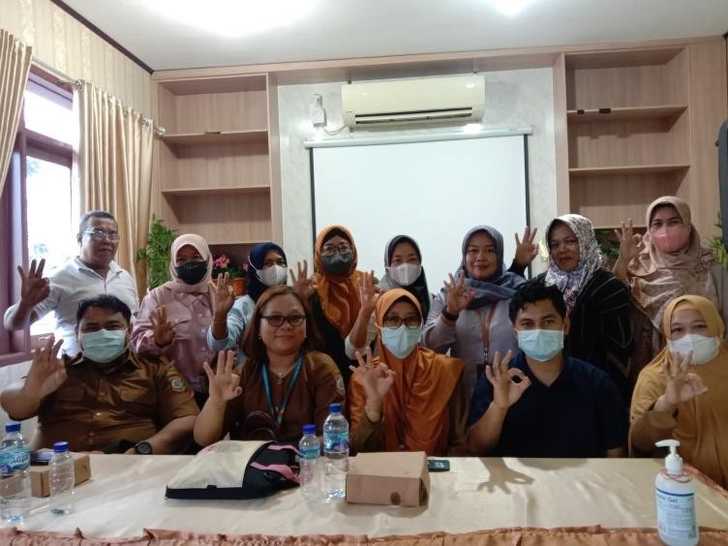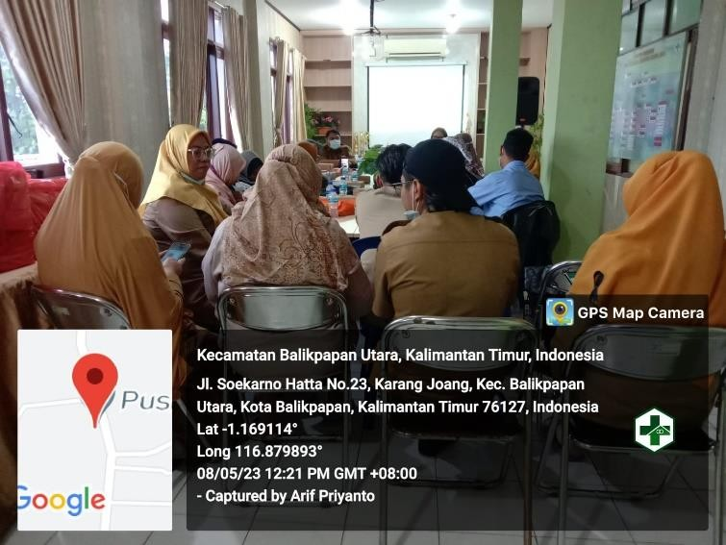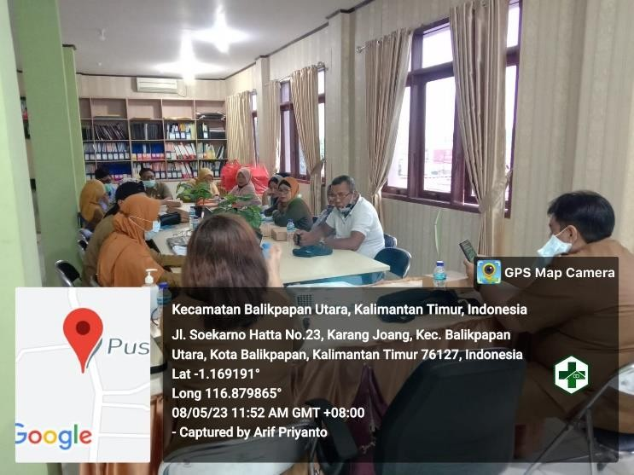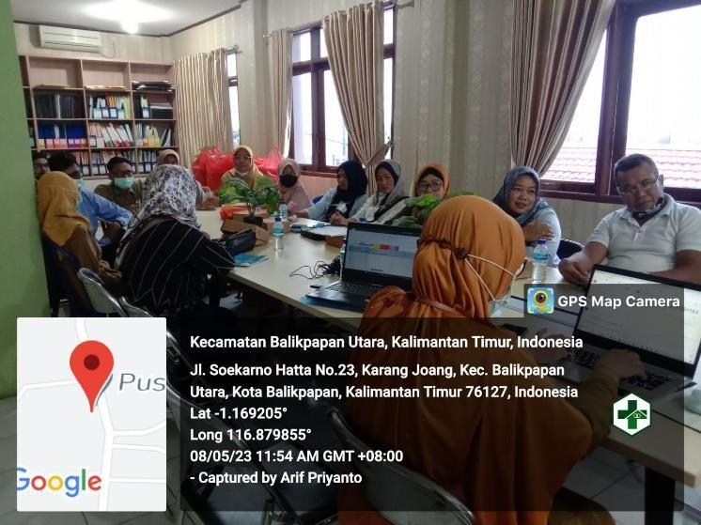

Balikpapan, 06 Mei 2023

|  |  |  |
| --- | --- | --- |
| Nomor | **:** 440/ 302 /KRG | Kepada Yth : |
| Lampiran | : 1 | Pegawai Puskesmas |
| Perihal | : **Undangan** | Karang Joang |

di -

Balikpapan

Sehubungan dengan akan dilaksanakannya kegiatan Validasi Data HIV dan PIMS Tingkat Layanan PDP Kota Balikpapan, maka bersama ini kami mengundang Bapak/Ibu Lintas Program terkait untuk dapat hadir pada acara tersebut yang akan dilaksanakan pada :

Hari, tanggal : Senin, 08 Mei 2023 Waktu : 12.30 s/d Selesai

Tempat : Ruang Rapat Puskesmas Karang Joang

Demikian kami sampaikan, dan atas perhatiannya diucapkan terima kasih

Dikeluarkan : Balikpapan Pada Tanggal : 06 Mei 2023



## Kepala Puskesmas Karang Joang

**dr.Agus Jiwani**



SUSUNAN ACARA VALIDASI DATA PROGRAM HIV UPTD PUSKESMAS KARANG JOANG

|  |  |  |
| --- | --- | --- |
| ACARA | WAKTU | KETERANGAN |
| 1. Pembukaan | 12.30 | MC |
| 2. Sambutan-sambutan |  |  |
| a. Sambutan Kepala Puskesmas | 12.30-12.40 |  |
| 3. Acara Inti |  |  |
| a. Penyampaian sosialisasi data HIV | 12.40-13.10 | PJ Program HIV |
| b. Validasi data HIV dengan  program terkait | 13.10-13.40 | PJ Program Terkait |
| 4. Diskusi | 13.40-14.20 |  |
| 5. Penutupan | 14.20-14.30 |  |

Balikpapan, 06 Mei 2023

Mengetahui,

Kepala Puskesmas Karang Joang Penanggung Jawab Program HIV

(dr.Agus Jiwani) (Arif Priyanto,SKM)

Lampiran Undangan Lintas Program

|  |  |  |
| --- | --- | --- |
| No. | Nama | Jabatan |
| 1. | dr.Agus Jiwani | Pimpus |
| 2. | dr.Line Tatkariana | dr.Umum |
| 3. | dr.Emi Puspitasari | dr.Umum |
| 4. | Musringatun,Amd.Keb | Bidan |
| 5. | Fadliah Asyik,S.Si,Apt | Apoteker |
| 6. | Sri Wahyuni,Amd.Kep | Perawat |
| 7. | Linda Rachmawati,Amd.Kep | Perawat |
| 8. | Reny Rachmawati,Amd.Keb | Bidan |
| 9. | Vivi Martinah,Amd.Keb | Bidan |
| 10. | Nursyafarini,Amd.Keb | Bidan |
| 11. | Dewi Sekar Mayang, Amd.Ak | Analis |
| 12. | Heksa Agung Darojat,Amd.Gizi | Gizi |
| 13. | Doni Aji Kurniawan,Amd.KL | Kesling |
| 14. | Dwi Rizky Oktaverina,SKM | Promkes |
| 15. | Dokter 24 Jam | Dokter Umum |
| 16. | Perawat 24 Jam | Perawat |
| 17. | Bidan 24 Jam | Bidan |
| 18. | Arif Priyanto,SKM | Surveylans |

# PEMERINTAH KOTA BALIKPAPAN DINAS KESEHATAN



UPTD. PUSKESMAS KARANG JOANG

*ML. fioehamo 1aIta PM.12 RT.21 Kel.Karang Joang, Kec.BaIikpapan utara, No.Telp* f0542j870576O

*Emai”l .* /skesmas /ra/ang/oanr/ [*bnp@vahoo.com*](mailto:bnp@vahoo.com)

TANDA TERIIVIA KONSUMSI

VALIDASI DATA HIV



|  |  |  |  |  |  |
| --- | --- | --- | --- | --- | --- |
| NO | JABATAN TANDATANGAN | | | | |
|  |  | | | | |
|  |  | | | | |
|  |  | | | | |
|  |  | | | | |
|  |  | | | | |
|  |  | | | | |
|  |  | | | | |
|  |  | | | | |
|  |  | | |  | |
|  | t 10 | | | | |
|  |  | | | | |
|  |  | | | | |
|  |  | | | | |
|  | t 14 | | | | |
|  | 15 | | | | |
|  |  | ! t 16 | | |  |
|  |  |  | | | |
|  |  | 18^. | | | |
|  |  | 19 .( | |y | | |
|  |
|  | 20 | | | |

’ "°‘gdg pan,



a’.Puskesmas